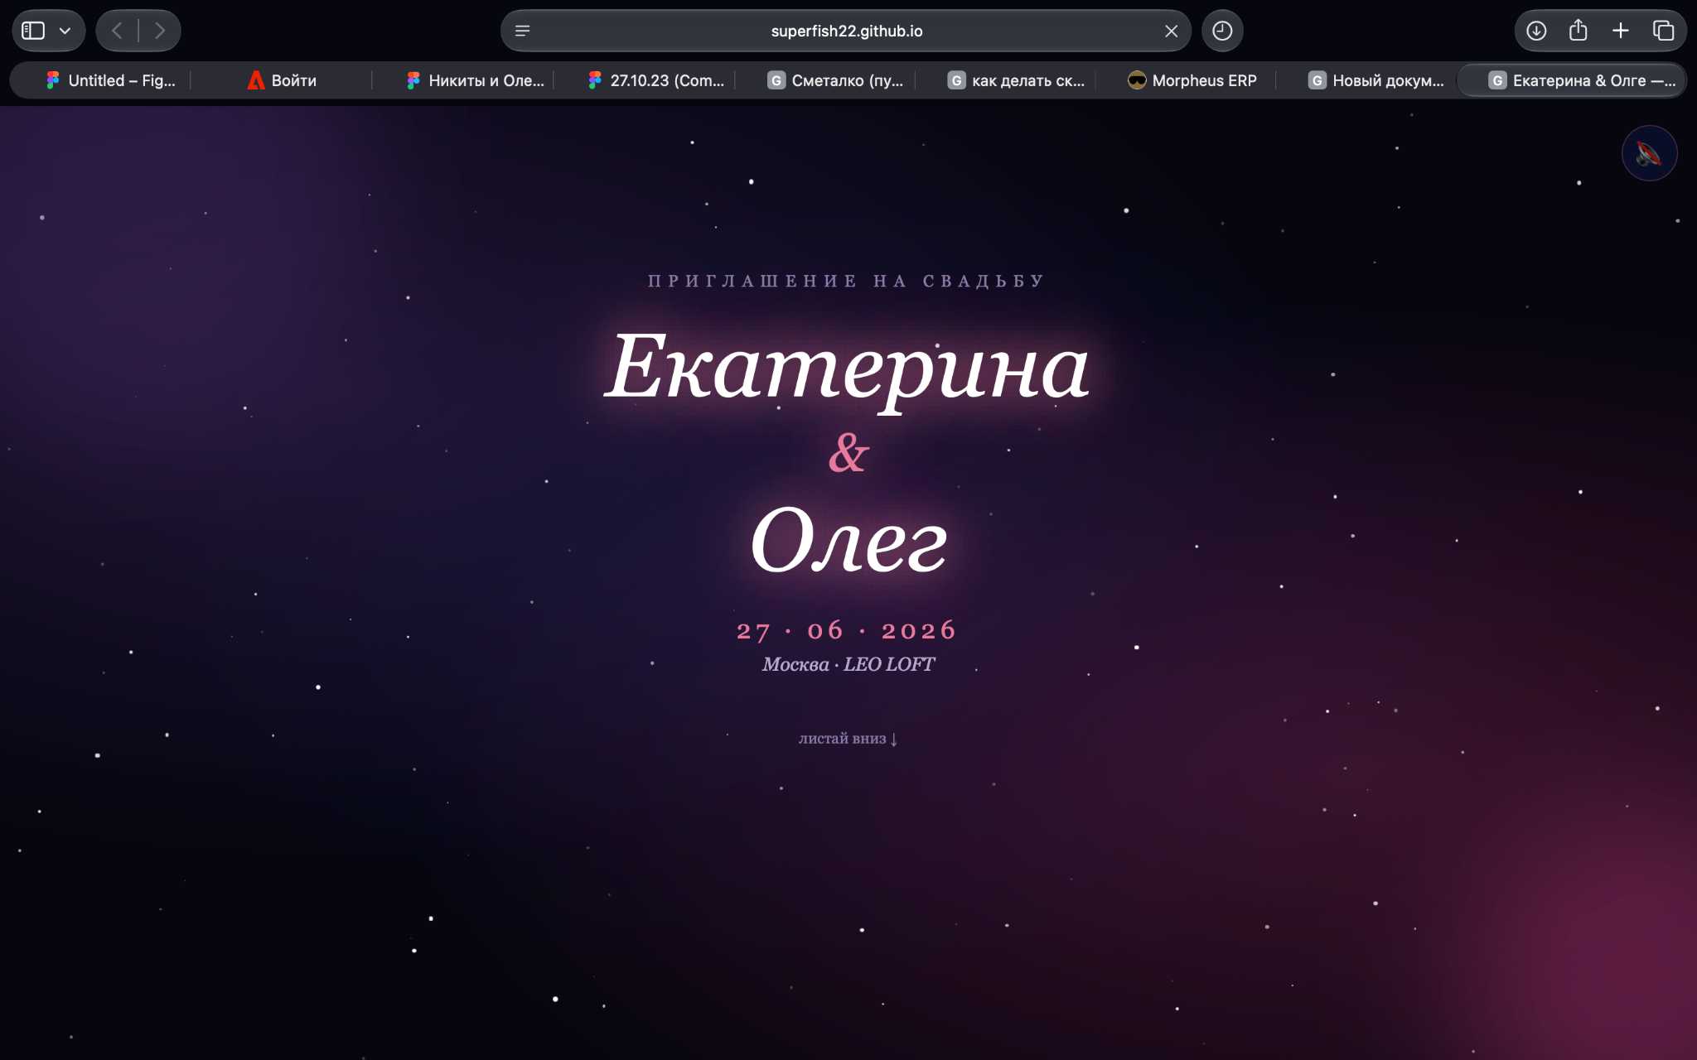
1) Сверху над словами “приглашение на свадьбу” - Вот такая … собачка
2) Вместо Екатерина - Катя
3) дата 21.05.2027
4) место проведения - ДОЛ Дружба
Снизу можно нашу фоточку вставить
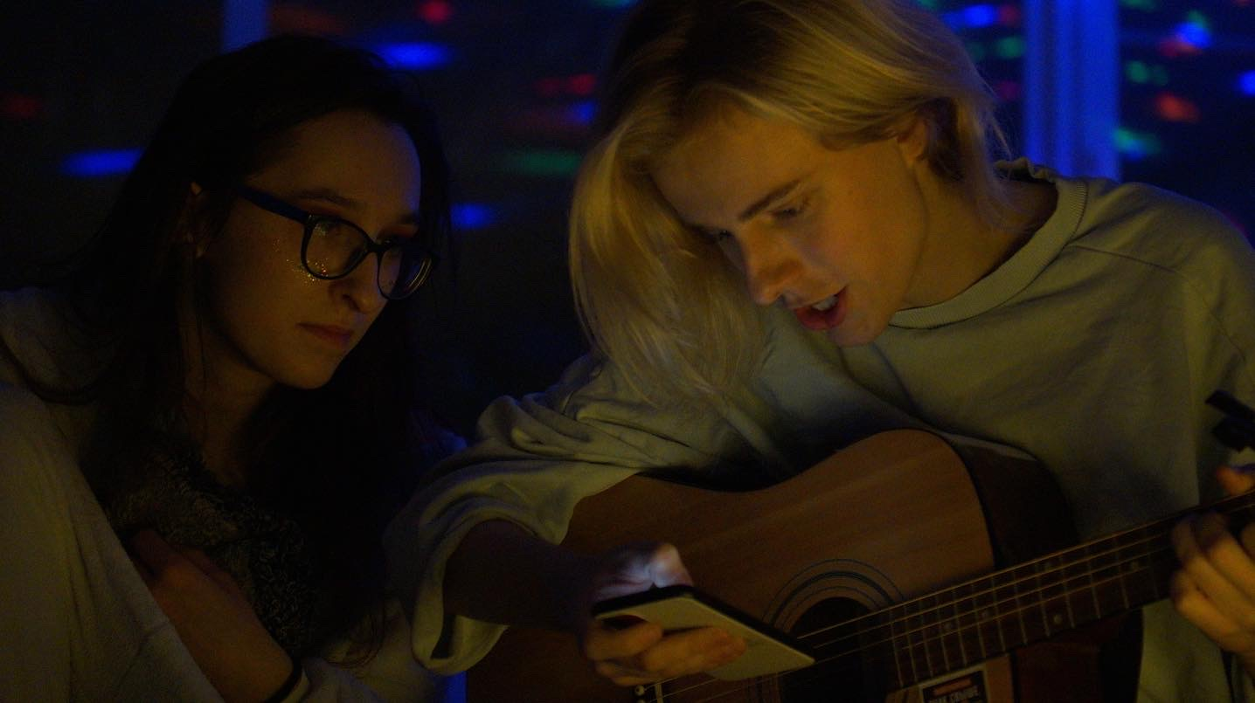

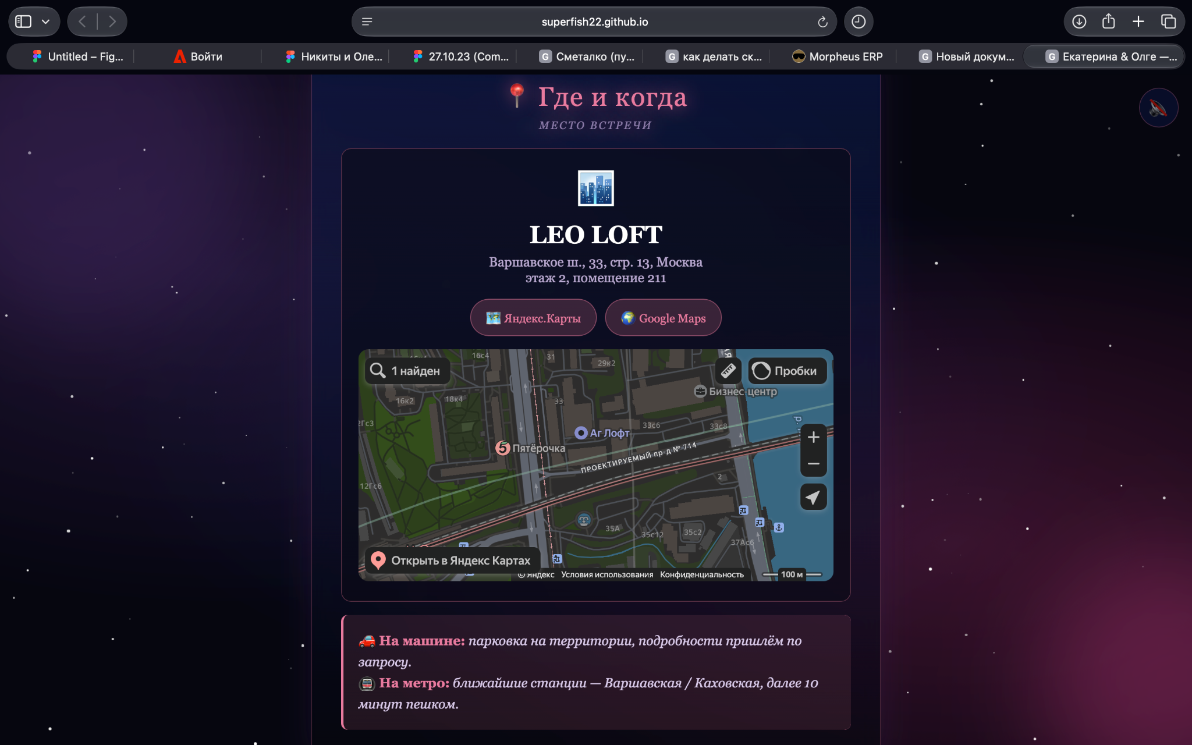
1)Вместо “место встречи” - место, где началась наша история
2) ДОЛ Дружба , Костино , территория Зеленого городка и ссылка на карты
3) На машине - Парковка на территории бесплатная, въезд по паролю
4) Своим ходом: От метро медведково ехать 25-30 минут на такси, для самых бесстрашных электричка Москва- Пушкино ходит каждые 15 минут

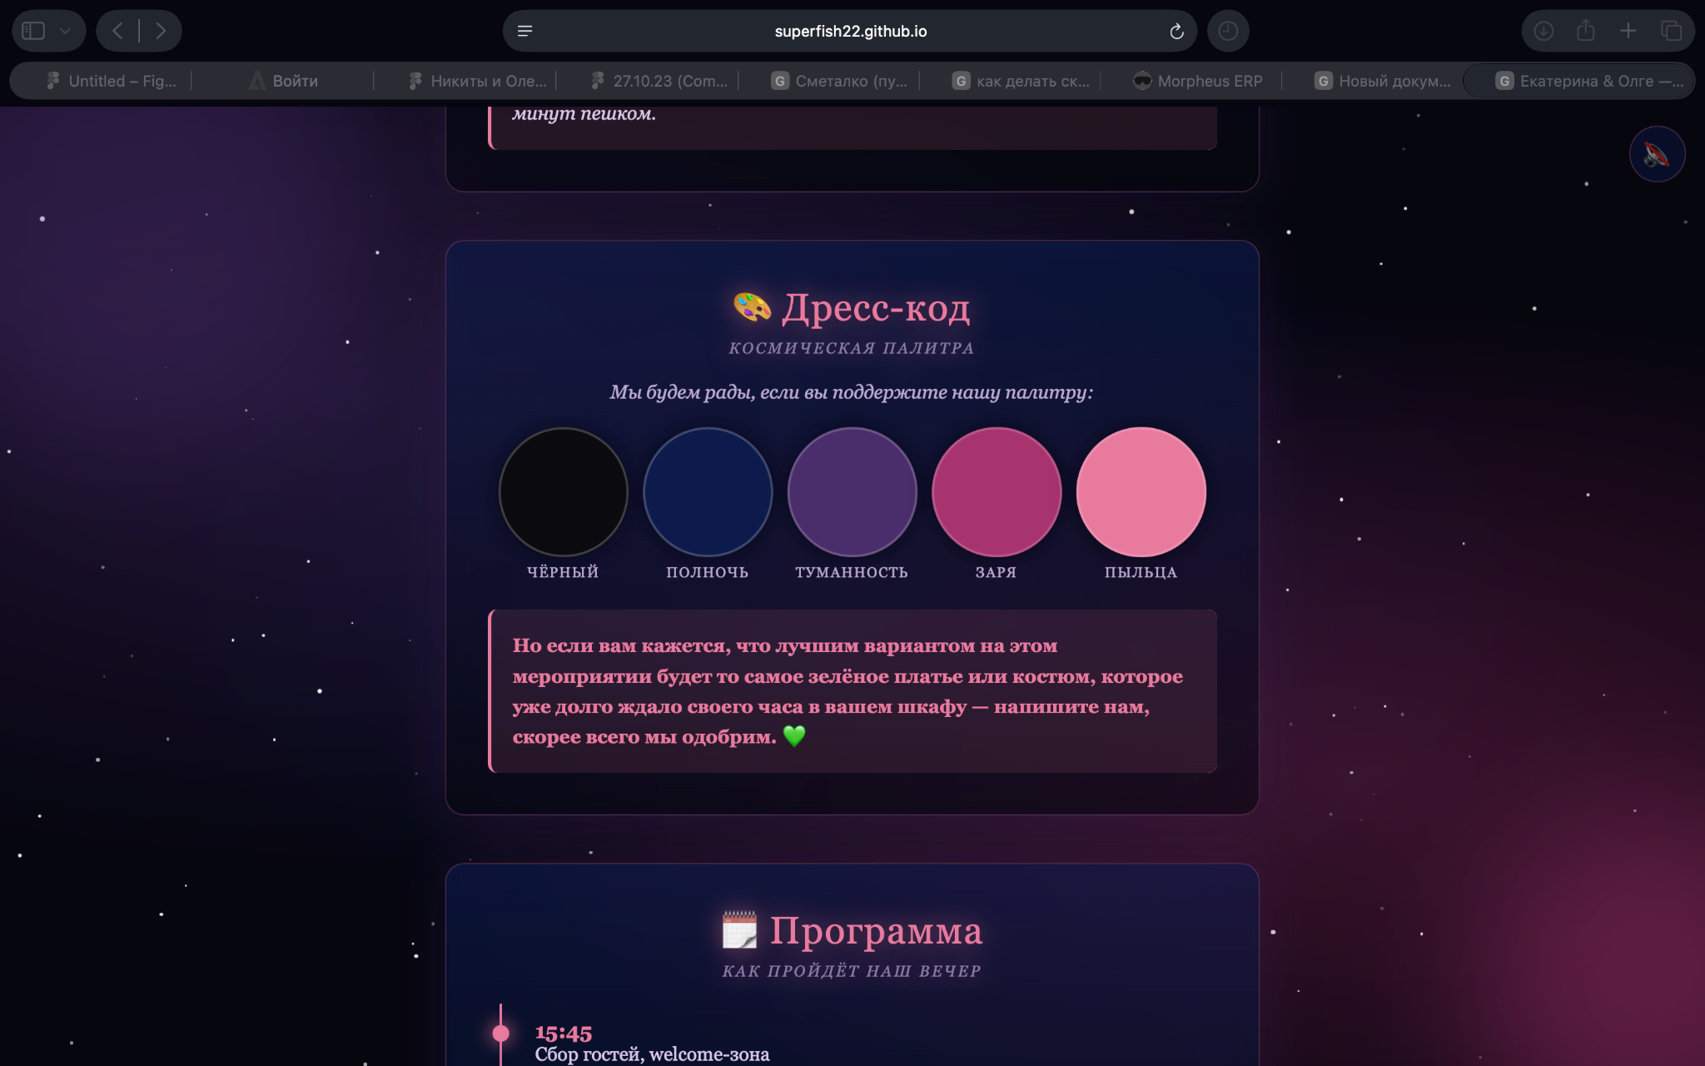
1) вместо фразы “если вам кажется”- Но если "то самое зеленое платье или костюм из вашего шкафа" попросит вас надеть его - напишите нам и мы согласуем другой цвет:)

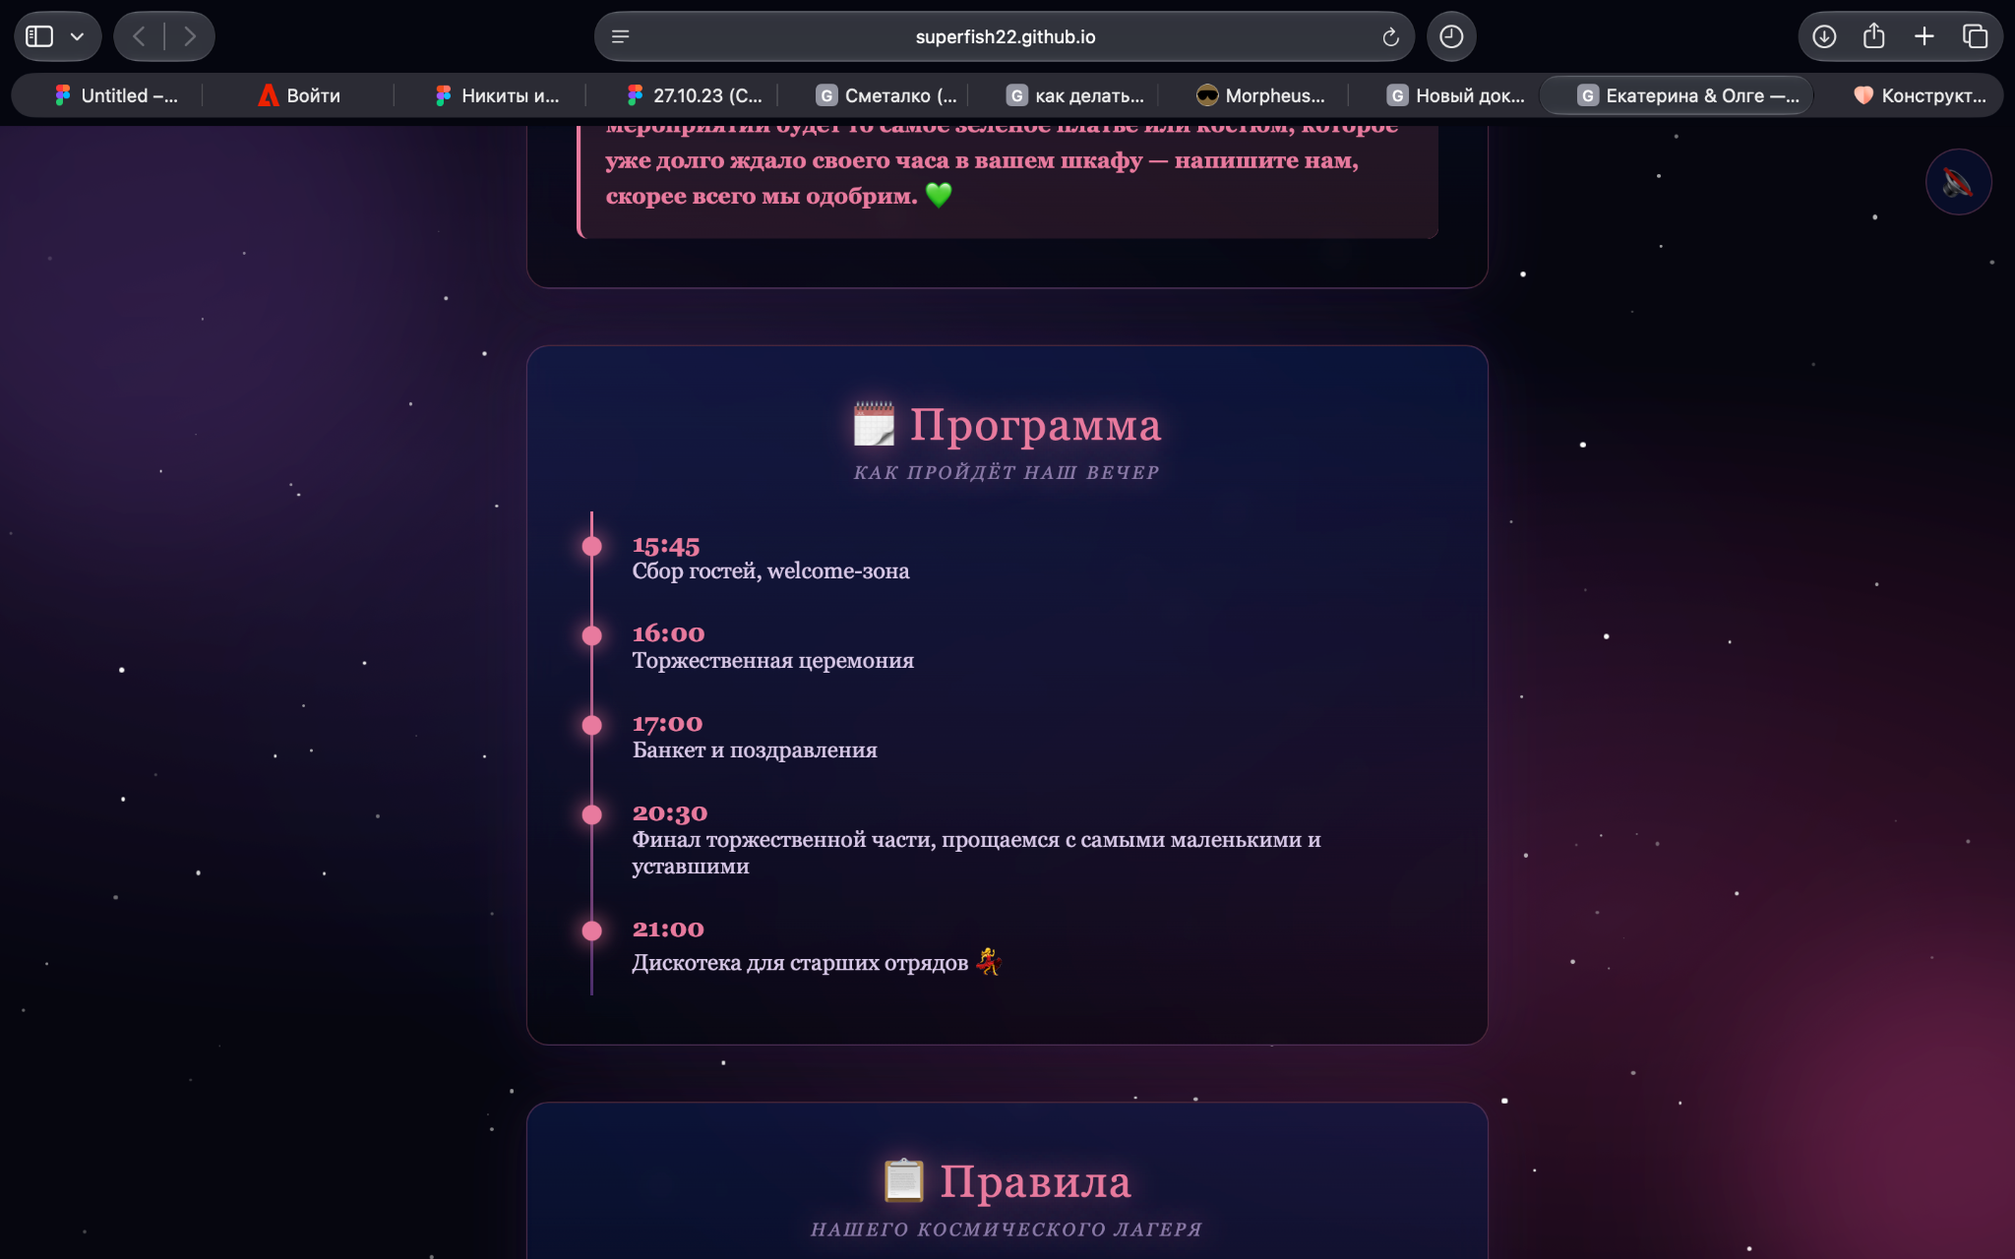
1) Вместо “ как пройдет наш вечер” - Что, где, когда?
2) 15.45 - Сбор гостей на площади лагеря Дружба
16.00- Знакомство и самая веселая торжественная церемония
17.15- Банкет, на котором вас ждут: танцы с бубном, цирк с конями и звездная программа
21.00 - Начало звездопада ( дискотеки)
23.00- Провожаем последних выживших, а самых отчаянных укладываем спать

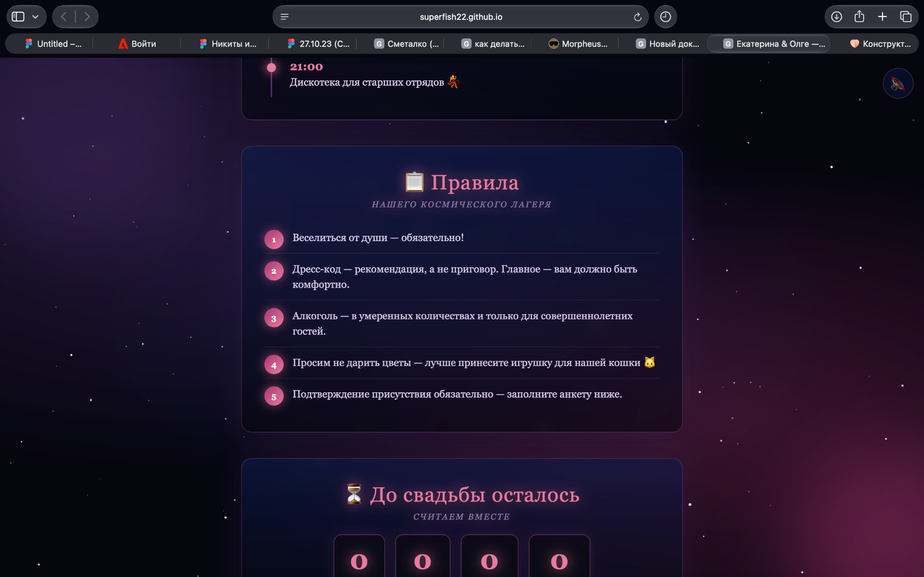
1) вместо “ Правила нашего лагеря”- Сообщение во вселенную
Дальше пункты, которые нужно оставить, остальное не нужно
1) Наш шифоньер и кровать не переживут новых сервизов и комплектов постельного белья, поэтому мы будем крайне рады любым денежным подаркам!
2) Мы пишем сценарий нашей свадьбы сами, поэтому заранее просим не рассчитывать на время для тостов каждого, но мы будем искренне рады, если вы расскажете их в перерывах или напишете в открытках!
3) Мы отправляем приглашения каждому лично, поэтому +1 в день мероприятия нам будет некуда посадить:(

И можно снизу поставить фотку нашу
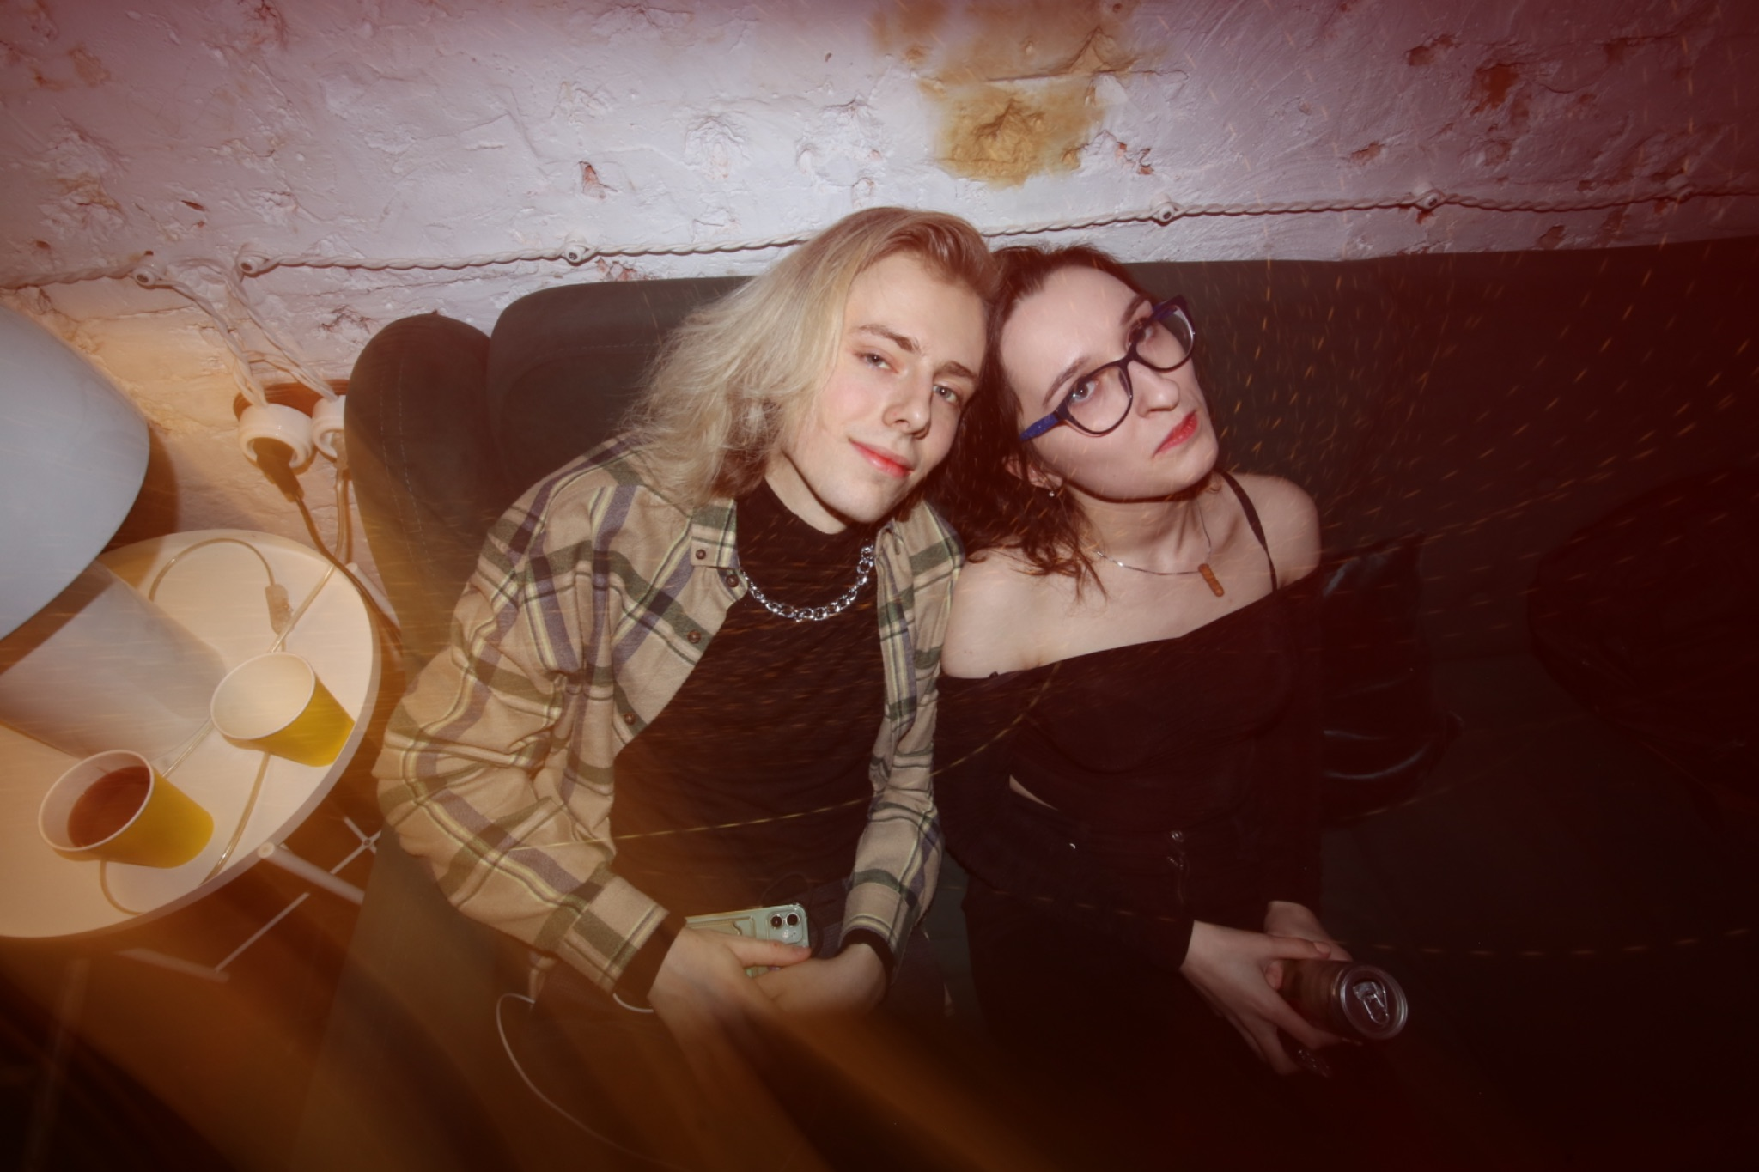
Дальше счетчик до дня свадьбы оставляем !
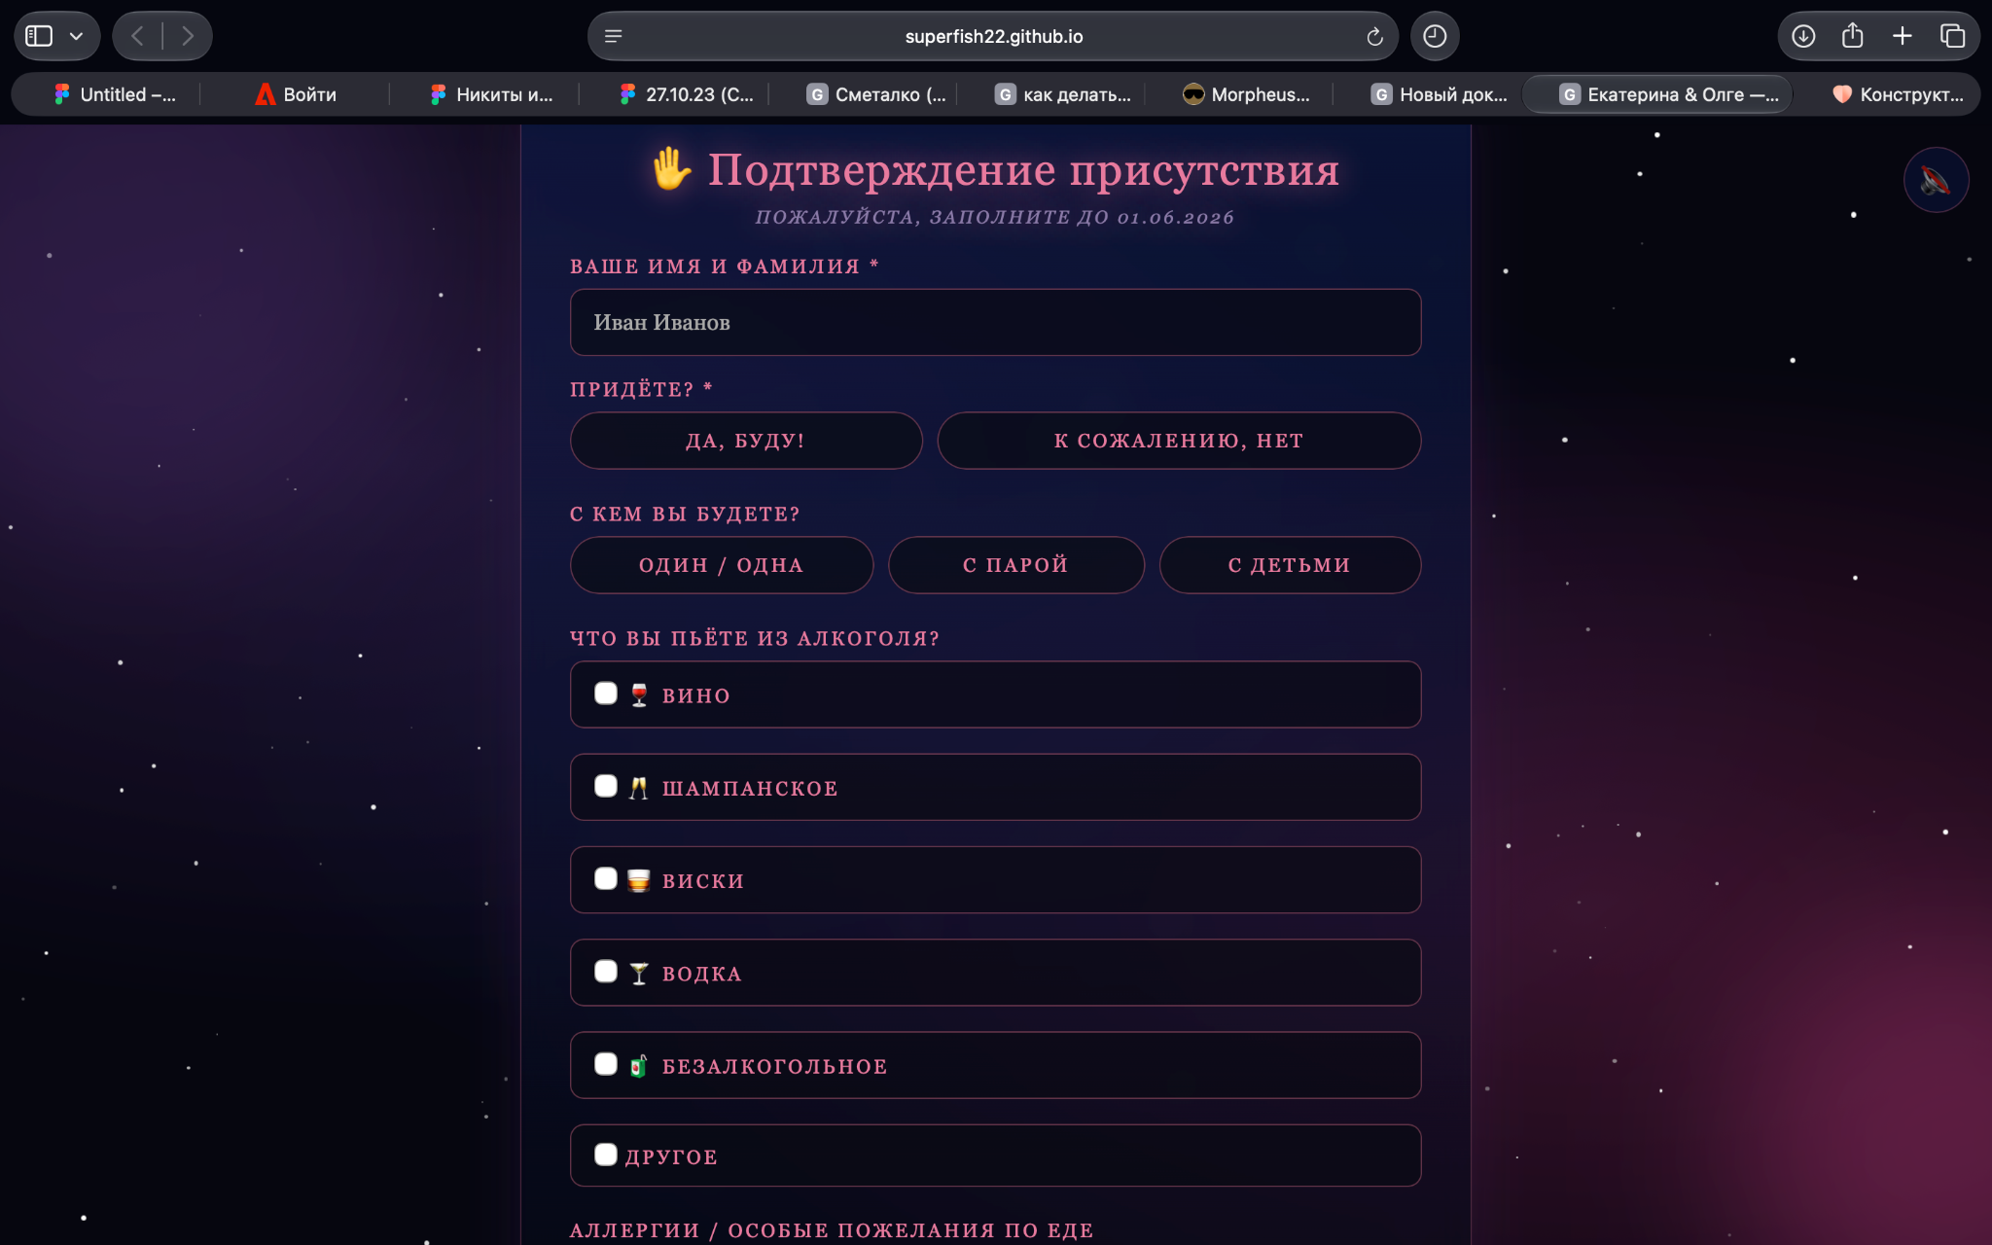
1) Поменять , что заполнить надо до 1.04.2027
2) Убрать вопрос придете ли
3) Убрать вопрос с кем вы будете
4) Из алкоголя вместо “Безалкогольное” добавить “Пиво”
5) Аллергии оставляем
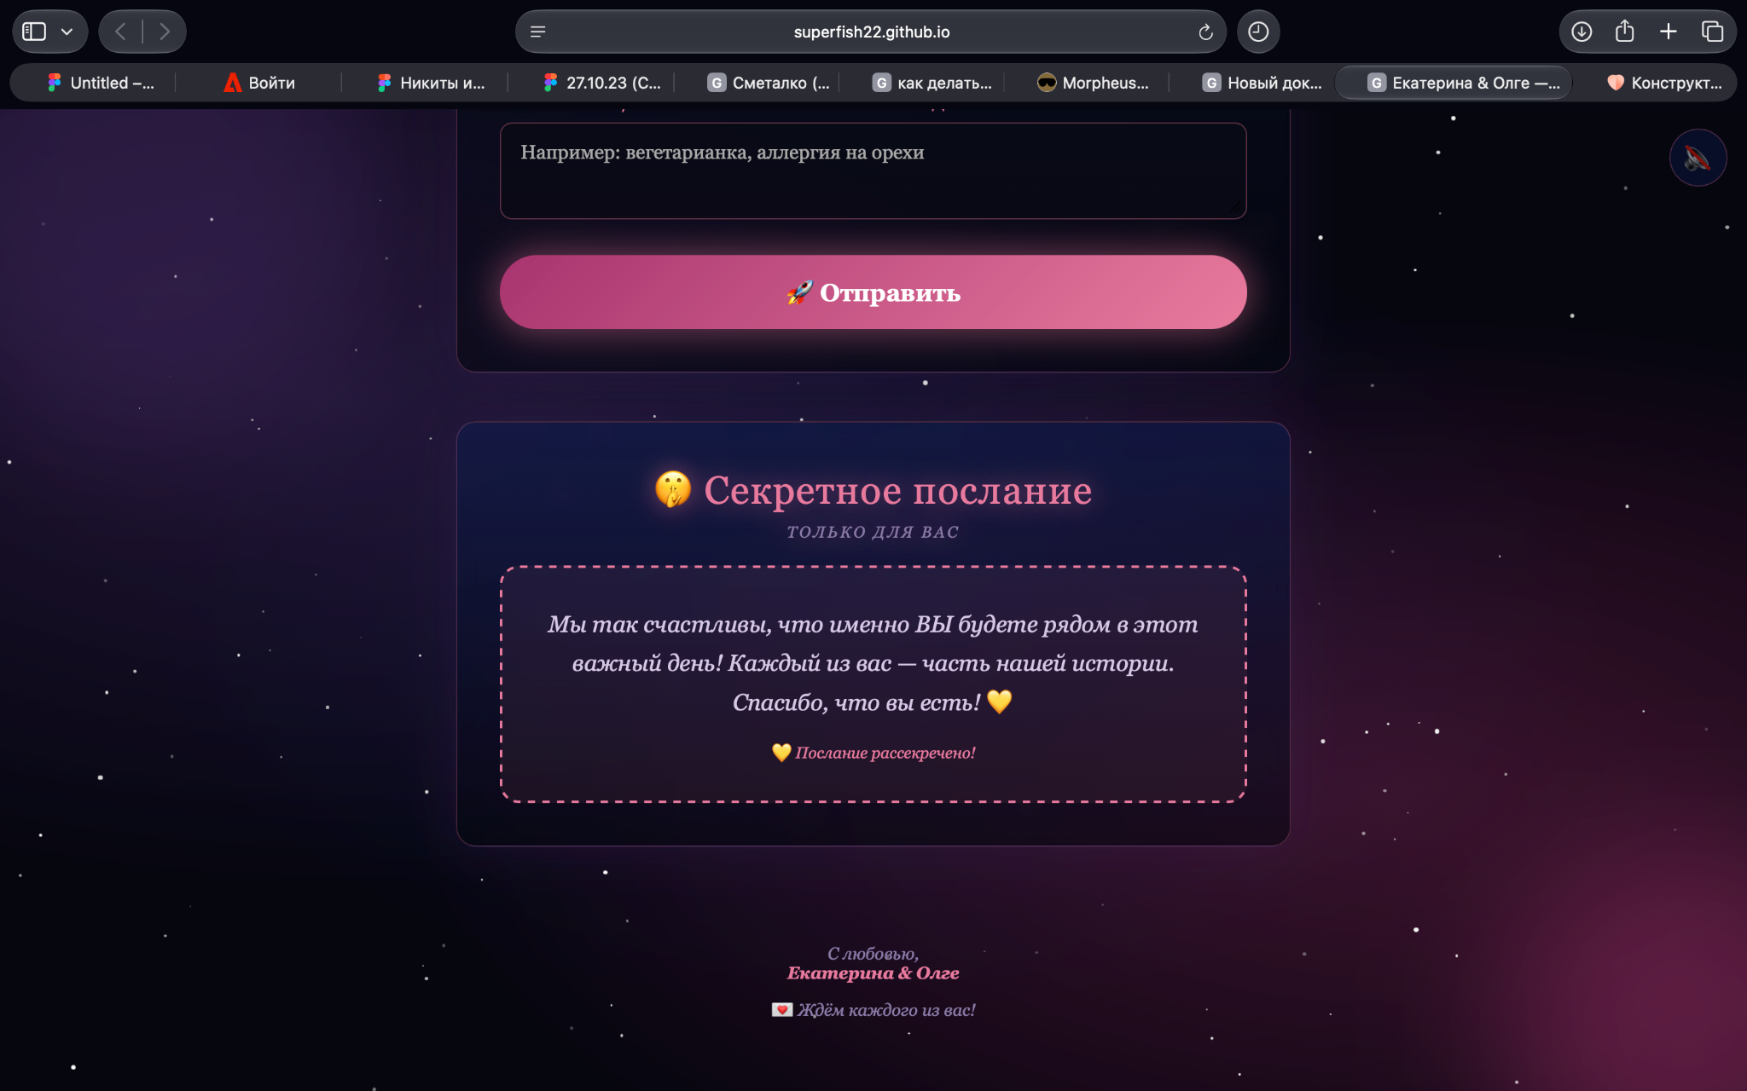
- внутри текст другой послания - “ Мы не одни на планете, и в пути млечном ” Встретимся в мае , спасибо, что готовы прожить этот день с нами!
2) в конце поменять Екатерину и Олег на Катя и Олег
И можно тоже фоток наших добавить под конец 